HTML Links, Lists & Tables

Links, Lists :

<html>

<head>

</head>

<body background="re.jpg" width=50000px>

<center>

<h1><b> PATIENT'S LOGIN</b></h1>

<form >

<font color="red"> <b>User ID : <input type = "text" name = "user_id" />

<br>

Password: <input type = "password" name = "password" /><br><br>

<input type="submit" value="submit"/><br><br></b>

<a href="prf.html">REGISTER NOW</a>

</font>

</form>

</center>

<h1 >Doctor's by specialist</h1>

<ul type="disc">

<li>Allergy/Immunology</li>

<li>Cardiology</li>

<li>Dermatology</li>

<li>Gastroenterology</li>

<li>Emergency Medicine</li>

<li>Nephrology</li>

<li>Neurology</li>

<li>Rheumatology</li>

<li>Pediatrics</li>

</ul>

</ol>

</body>

</html>

OUTPUT :

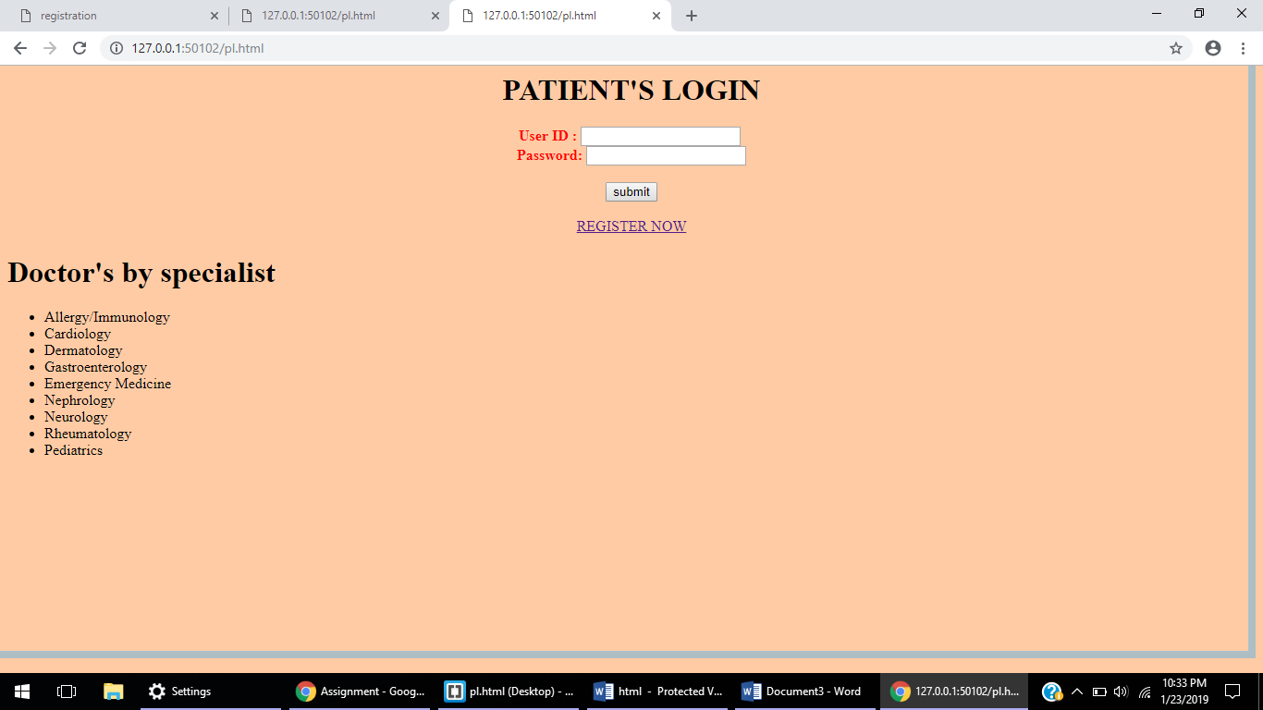

Tables :

<html>

    <head><title>table</title></head>

    <body bgcolor="pink">

        <table border="1" bordercolor="red">

            <caption>Calorie chart</caption>

            <tr>

            <th>Food products</th>

            <th>Measure</th>

                <th>Calories</th></tr>

            <tr>

                <td>whole milk</td>

                 <td>225 ml</td>

                 <td>150</td>

            </tr>

            <tr>

            <td>butter</td>

            <td>1 tbsp</td>

            <td>45</td></tr>

            <tr>

            <td>Apple</td>

            <td>1 small</td>

            <td>50-60</td></tr>

            <tr><td>Banana</td>

            <td>1/2 medium</td>

            <td>50-60</td></tr>

             <tr>

            <td>mango</td>

            <td>1/2 small</td>

            <td>45-60</td></tr>

            <tr>

                 <tr>

            <td>butter</td>

            <td>1 tbsp</td>

            <td>45</td></tr>

            <tr>

                 <tr>

            <td>cooked cereals</td>

            <td>1/2 cup</td>

            <td>80</td></tr>

            <tr>

                 <tr>

            <td>chapatti</td>

            <td>1 medium</td>

            <td>80</td></tr>

            <tr>

                 <tr>

            <td>potato</td>

            <td>1 medium</td>

            <td>80</td></tr>

                 <tr>

            <td>Dal</td>

            <td>1 katori</td>

            <td>80</td>

            </tr>

             <tr>

            <td>vegetables</td>

            <td>150 gms</td>

            <td>150 gms</td></tr>

            <tr>

                 <tr>

            <td>fish</td>

            <td>50 gms</td>

            <td>55</td></tr>

            <tr>

                 <tr>

            <td>mutton</td>

            <td>1 </td>

            <td>75</td></tr>

            <tr>

                 <tr>

            <td>Egg</td>

            <td>1 item</td>

            <td>75</td></tr>

            <tr>

OUTPUT :

